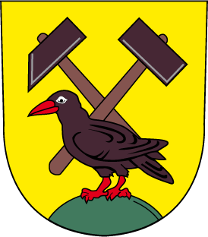
HORNOMĚSTSKÝ
TELEGRAF

---------------------------------------------------------------------------------------
číslo 3 červenec 2019 Vydává Školská a kulturní komise obce Horní Město

Pro informovanost občanů obcí Horní Město, Skály, Stříbrné Hory, Dobřečov, Rešov.
---------------------------------------------------------------------------------------
Fotoreportáž
Oslavy MDD 2019

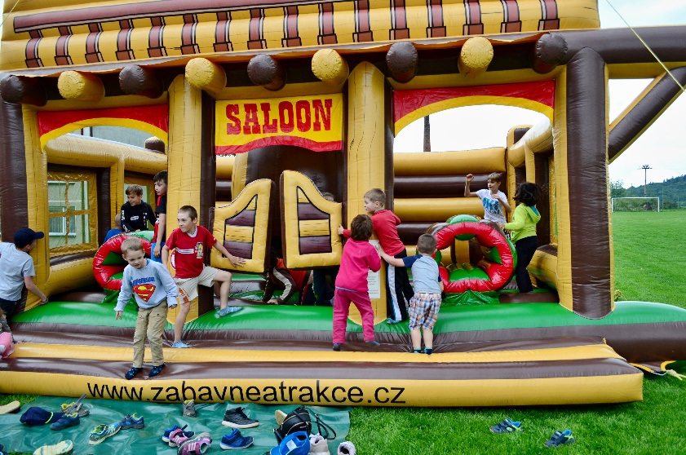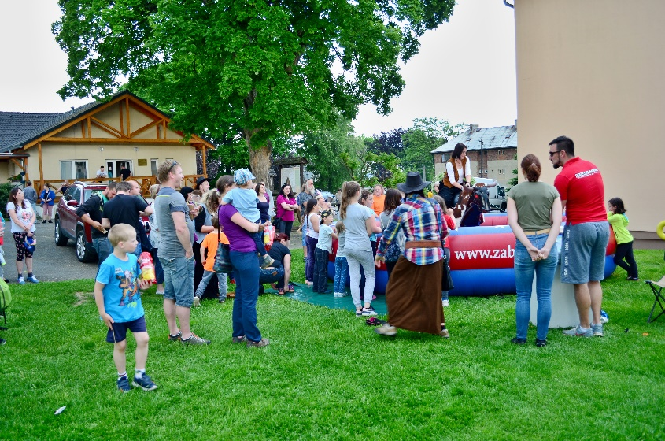
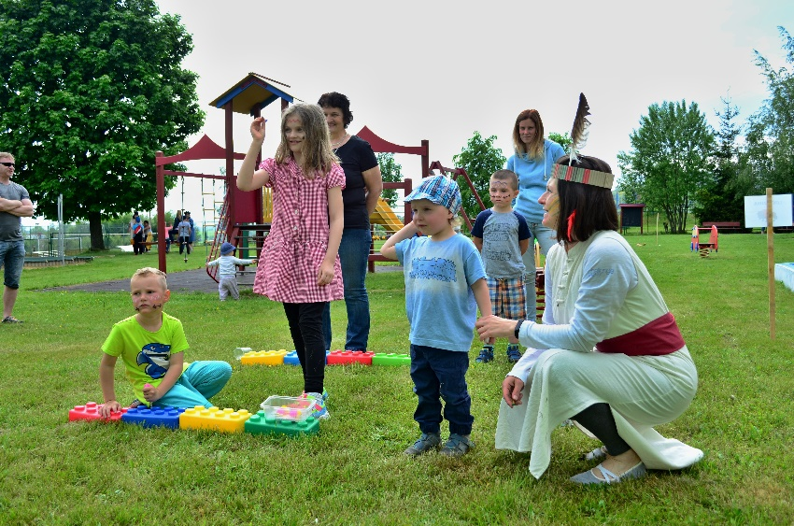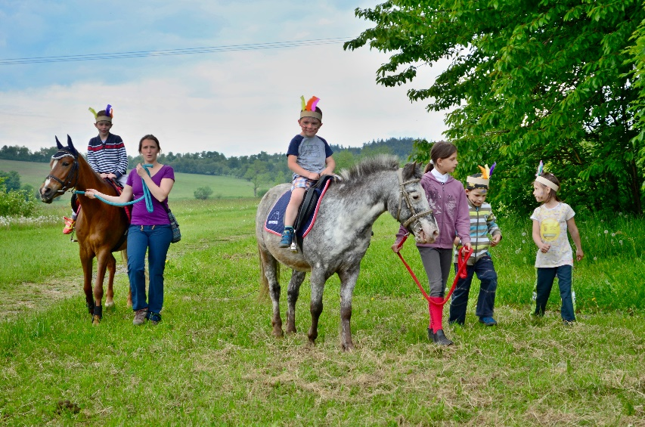
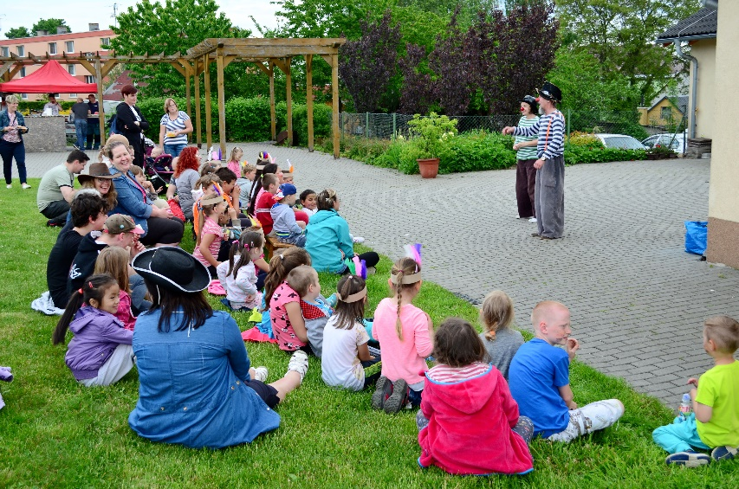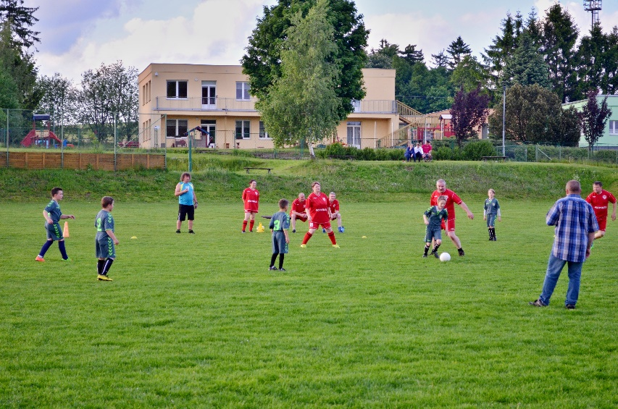

Z obsahu

Informace obecního úřadu
Slovo starostky
Ze života spolků, sdružení, organizací
Společenská rubrika
Místní akce
Připravujeme
Informace obecního úřadu

ČISTIČKA ODPADNÍCH VOD II
Dne 13.6.2019 proběhlo výběrové řízení na zhotovitele projektu „Rekonstrukce stávajících ČOV v k.ú. Horní Město“. Vítězem je firma Hakov a.s., která podala nejnižší nabídku. Vysoutěžená cena je 29 407 283,68 Kč bez DPH. V roce 2017 byla cena vypočtena v cenové úrovni 2017 – celková výše činila 22 669 101 Kč bez DPH. Na základě požadavku obce byla snížena na částku 20 257 657 Kč bez DPH z důvodu splnění podmínek pro získání dotace. Vzhledem k tomu, že od roku 2017 došlo k navýšení ceníkových cen průměrně o 15 %, je současná cena dle ceníkových položek na úrovni 22 669 101*1,15=26 069 466 Kč. Vysoutěžená cena představuje přibližně 112 % ceny dle aktuálních ceníkových položek.
Abychom získali dotaci, o kterou jsme žádali, musíme plnit její podmínky, a proto uvádím několik argumentů proč začít s výstavbou nové ČOV:
- Nejzazší termín pro ukončení realizace projektu je rok 2023 a žádost o platbu na státní fond životního prostředí (SFŽP) musí být podána nejpozději na konci roku 2022.
- Povinnost uzavřít smlouvu mezi SFŽP a příjemcem dotace je do 17. 12. 2019 (na základě podpisu smlouvy o dílo).
- Pokud bychom se rozhodli, žádost o dotaci nyní odmítnout s tím, že zažádáme někdy jindy znova, lze obecně říci,
že výše dotace bude určitě klesat. Lze předpokládat, že zájemců o tyto dotace bude stále více a tím pádem bude určená částka dělena pro více obcí. Nelze opomenout, že pokud bychom se rozhodli dotaci nyní odmítnout, budeme velmi špatně hodnoceni ve vazbě na připravenost, a to může způsobit, že nám další dotace již nebude přiznána.
- Stávající ČOV je nevyhovující a ve velmi špatném stavu. Povolení z Povodí Moravy, s.p. na vypouštění odpadních vod máme uděleno na dobu určitou do realizace nové ČOV pro obec s tím, že stávající ČOV budou zrušeny. Povodí Moravy, s.p. doporučuje povolení omezit do doby zprovoznění nové ČOV, nejdéle však do 30. 10. 2023.
Zastupitelé se několikrát sešli s pozvanými odborníky z oboru (se zástupci firmy organizující výběrové řízení
VIA Consult a.s.; se zástupci současného provozovatele VAK Bruntál a.s. a se zástupcem vítěze veřejného řízení firmou Hakov a.s.). Výsledkem všech jednání bylo schválení Smlouvy o dílo na zasedání dne 25. 6. 2019 v počtu 10 hlasů pro. Smlouva bude podepsána na začátku července 2019 a následně pak bude s ostatními podklady zaslána na SFŽP k posouzení. Tento proces může trvat další 2-3 měsíce. Jakmile získáme kladnou zpětnou vazbu ze SFŽP, začne realizace stavby.

ZÁSAHY JSDH HORNÍ MĚSTO
- Dne 18. 5. 2019 na silnici mezi Horním Městem a Tvrdkovem odklízení spadeného stromu.
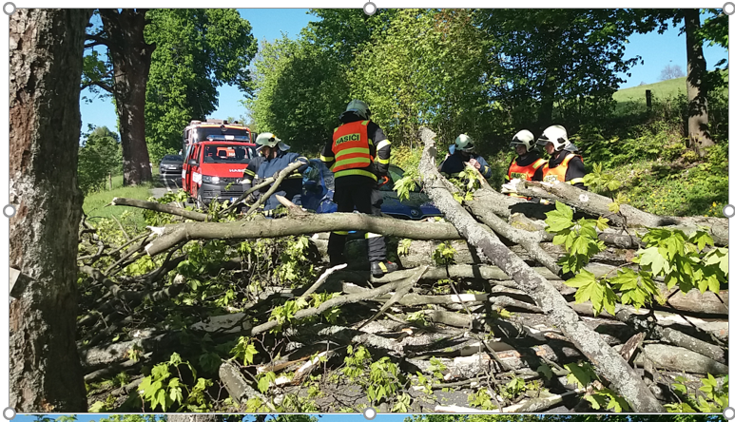

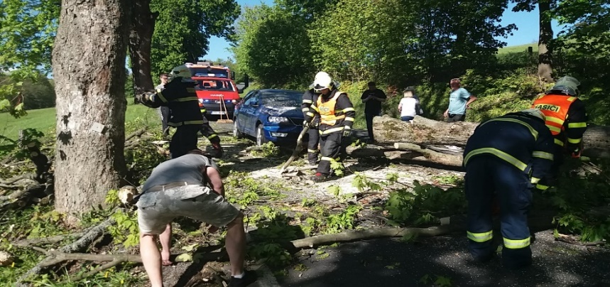

- Několikahodinová likvidace následků požáru v lesním porostu v blízkosti Bruntálu dne 10. 6. 2019. Poděkování slovy starosty města Bruntál, Ing. Petra Ryse, MBA za účast na zásahu: „Jejich profesionální pomoc byla zcela nezbytná
a významně přispěla k rychlému zvládnutí nebezpečné situace a zabránila dalším škodám na majetku města Bruntálu.“ I já se připojuji ke starostovi z Bruntálu a děkuji našemu hasičskému sboru za pomoc při zásahu.
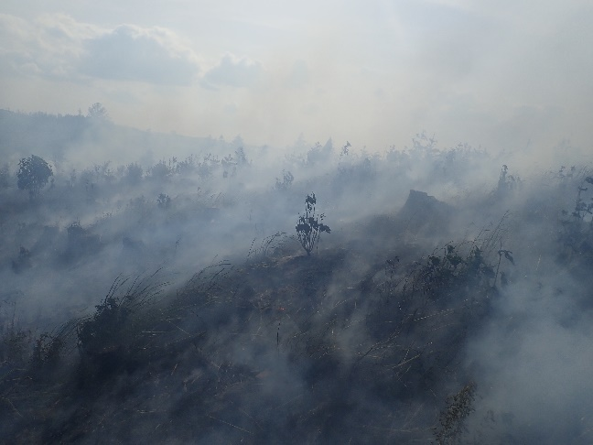
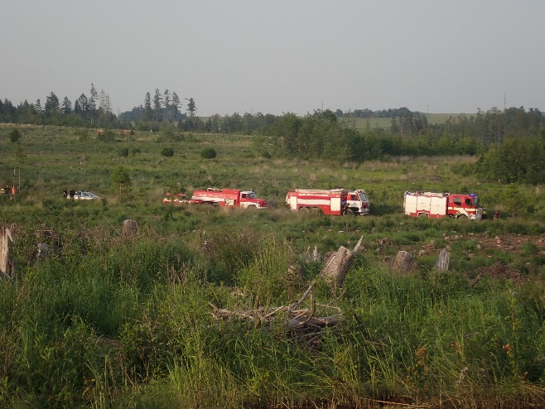

- Poděkování za pomoc při organizování závodu Míru ve dnech 7. a 8. června 2019 v obcích Stříbrné Hory, Skály
a Horní Město.
Mgr. Lenka Holešová, starostka

Slovo starostky

VÝLET NA DOBŘEČOVSKOU HORU A ČERTŮV KÁMEN

V sobotu 29. 6. 2019 pořádala Obec Horní Město výšlap na Čertův kámen. Start byl v Horním Městě
u obecního úřadu, odkud jsme zájemce převezli do Dobřečova ke kostelu. Cestou jsme šli kolem Dobřečovské hory
a přes Ferdinandov jsme zdárně došli až na Čertův kámen. Na Ferdinandově jsme se zdrželi prohlídkou místních skal
a neuvěřitelného výhledu na úžasné okolí. V cíli jsme si pak dali občerstvení, poseděli a vydali se na cestu zpět.
Poděkování patří všem zúčastněným a zejména panu Mičkovi, který se s námi podělil o své zkušenosti a znalosti této oblasti.

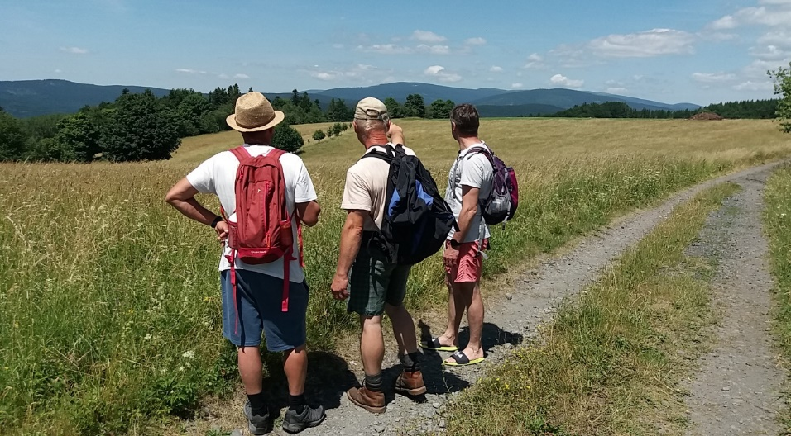
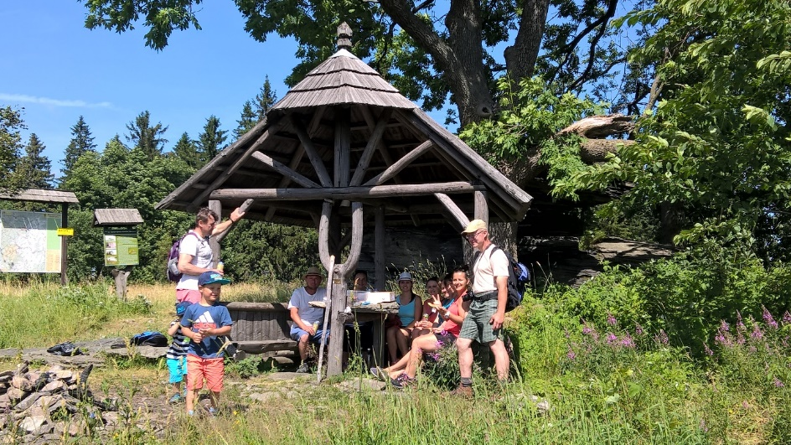

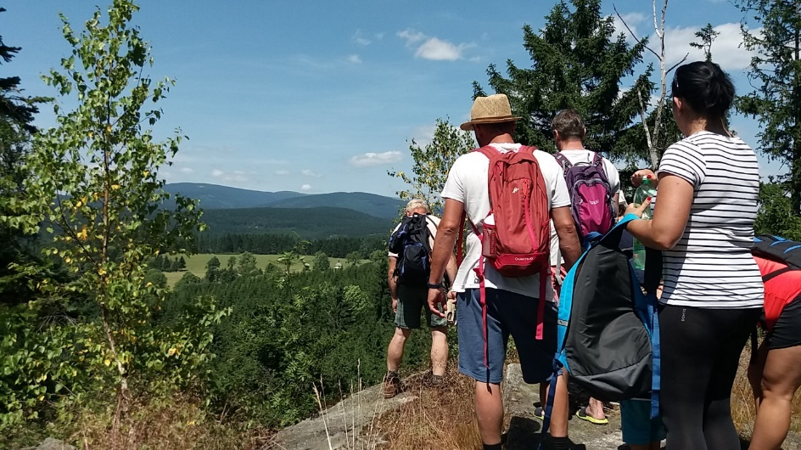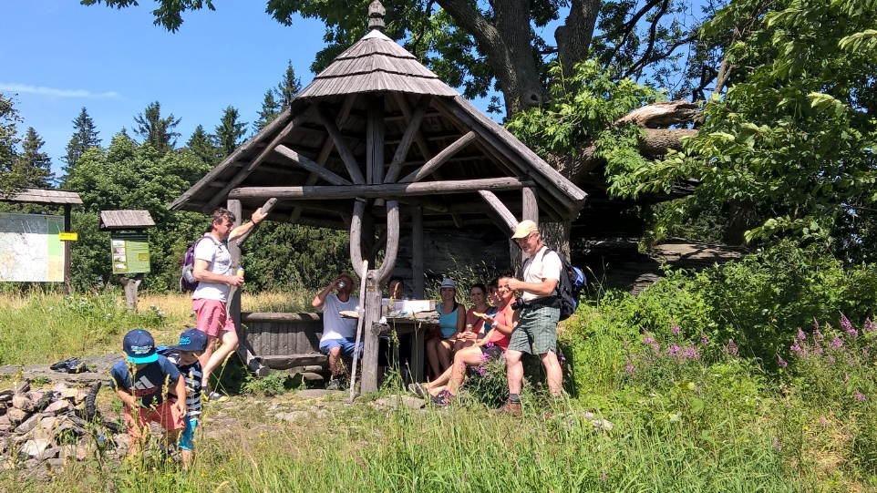

Ze života spolků, sdružení, organizací

ŠKOLA HORNÍ MĚSTO X ŠKOLA STARÁ VES

V pondělí 24. 6. 2019 se v klubovně Kulturního domu v Horním Městě uskutečnila informativní schůzka, které se zúčastnila starostka obce Horní Město Mgr. Lenka Holešová, starostka obce Stará Ves Martina Žáková, Pavel Zeman odborný poradce v oblasti školství a ředitelky obou zmiňovaných škol. Účast z řad zastupitelů, rodičů i veřejnosti byla bohužel minimální.
Cílem schůzky bylo seznámit rodiče, zastupitele obce i veřejnost s dočasným zajištěním řízení školy Stará Ves v nezbytně nutném rozsahu ředitelkou naší školy, a to do výběru nového ředitele/ředitelky staroveské školy. Obec Stará Ves již vyhlásila druhé kolo výběrového řízení (v prvním kole nebyl vybrán vhodný kandidát na ředitele), výběrové řízení by mělo být ukončeno v měsíci srpnu, maximálně v měsíci září. Poté by se měl řízení školy ve Staré Vsi v co nejkratším termínu ujmout nový ředitel/ředitelka. Jde o dočasnou výpomoc staroveské škole a obci Stará Ves ve složité situaci. Rodiče i starostky obou obcí budou informováni o organizaci v obou školách, o pracovním harmonogramu ředitelky i o dalších podstatných záležitostech týkajících se řízení obou škol. V žádném případě se neuvažuje o sloučení škol. Dočasná výpomoc se nijak nedotkne kvality řízení a vzdělávání v naší škole. V případě dotazů, nejasností, kontaktujte ředitelku školy.
Mgr. Jana Kulhánková, ředitelka ZŠ a MŠ Horní Město

STÁJ KINCL HORNÍ MĚSTO – SKÁLY

Vynikající úspěch Stáj Kincl – děti obhájily vítězství v Poháru národů.
Štěpán Filip (vnuk Josefa Kincla st.) s koněm CASCAR, reprezentoval ČR na mezinárodních závodech
ve Zduchovicích. Jako člen družstva se svým výsledkem (čisté parkury v obou kolech) podílel na vítězství družstva dětí
ve Zduchovicích dne 26. 4. 2019.
„Nejlépe se s překážkami do 125 cm popasoval Štěpán Filip, který v sedle Cascara nezaznamenal ani jeden trestný bod. Dvě nuly dovezla také dvojice Laura Najmanová a La Frei. Adéla Opatrná s klisnou Lordany inkasovala pouze jeden trestný bod v prvním kole. Nezapočítávaly se výsledky Viktora Skuteckého. V celkovém součtu tak Češi měli pouze jeden trestný bod.
Na druhém místě skončil tým Maďarska 1 a třetí příčku obsadilo Maďarsko 2.“
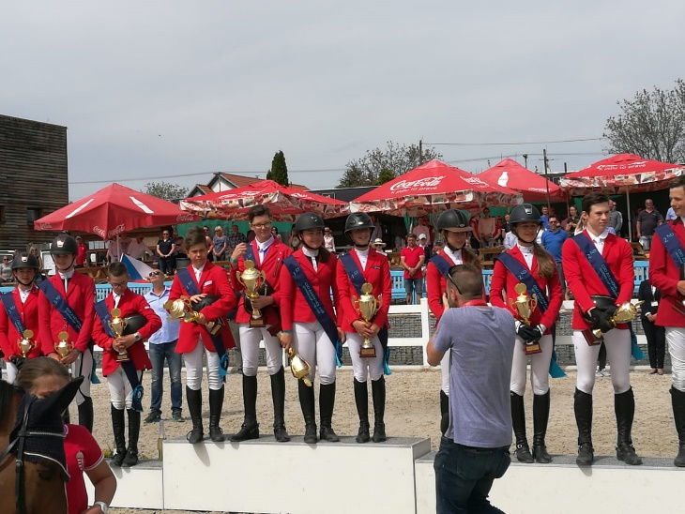
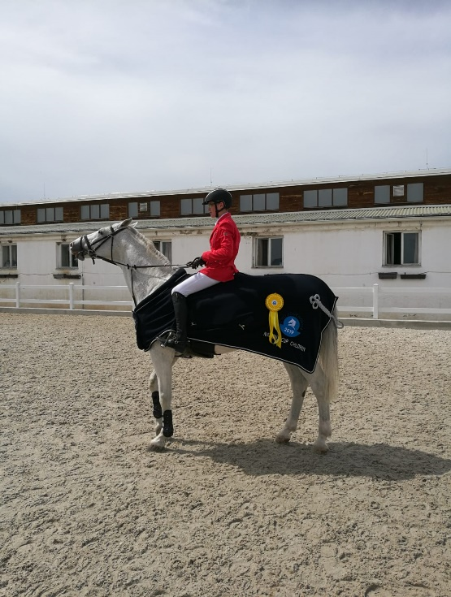

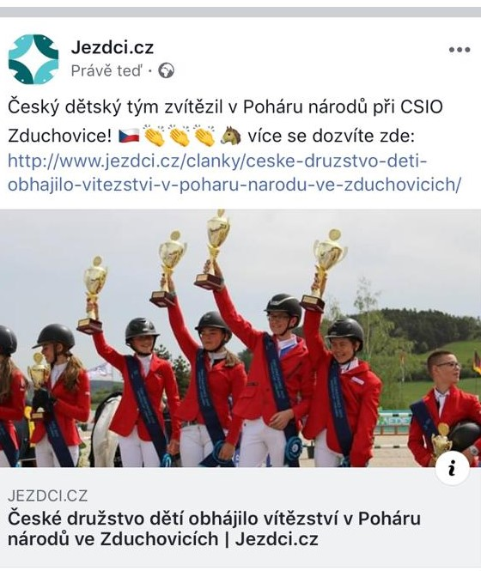

Mgr. Dagmar Kinclová
KULTURNÍ AKCE V HORNÍM MĚSTĚ POŘÁDANÉ V MĚSÍCI DUBEN - ČERVEN

ČARODĚJNICKÝ REJ
Čarodějnický rej v obci každoročně pořádá ZŠ a MŠ Horní Město. V úterý 30. dubna 2019 od 16:00 hod. naší obci proletěla spousta čarodějnic od mateřské školy až na sportovní areál a během cesty hledaly schované poklady. Čaroděj Kryšpín
a čarodějnice Jasmína, Prdolína, Myšpulína, Evelína, Hermína, Filoména, Fičimíra a Hopsalína měly pro děti připraveny soutěže a plno zábavy. Děti, které poctivě plnily úkoly, dostaly od čarodějnic razítko na svou kartičku a za všechny úkoly
na závěr dostaly sladkou odměnu. U táborového ohně si každý mohl upéct špekáček. Někteří nedočkaví a hladoví začali opékat hned při zapálení táboráku a ti si odnesli propálené bundy a černé špekáčky. Jedna neživá čarodějnice, která dělala společnost v průvodu, byla po opékání špekáčků vhozena do ohně a upálena. Tím skončilo krásné čarodějnické odpoledne. Poděkováni patří všem učitelkám a panu učiteli za organizaci čarodějnického odpoledne. Poděkovat si zaslouží také sponzoři této akce, pan Petr Skokánek, TJ Baník Horní Město a všichni, kteří pomáhali a zajišťovali pitný režim a občerstvení
(SDH Horní Město a ostatní dobrovolníci).

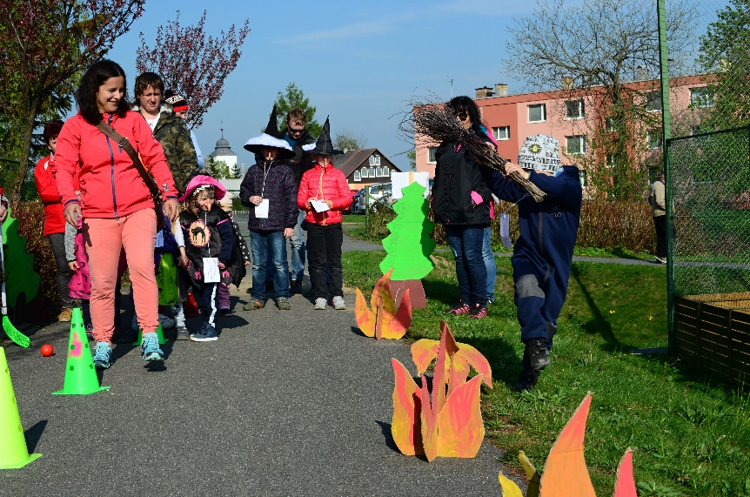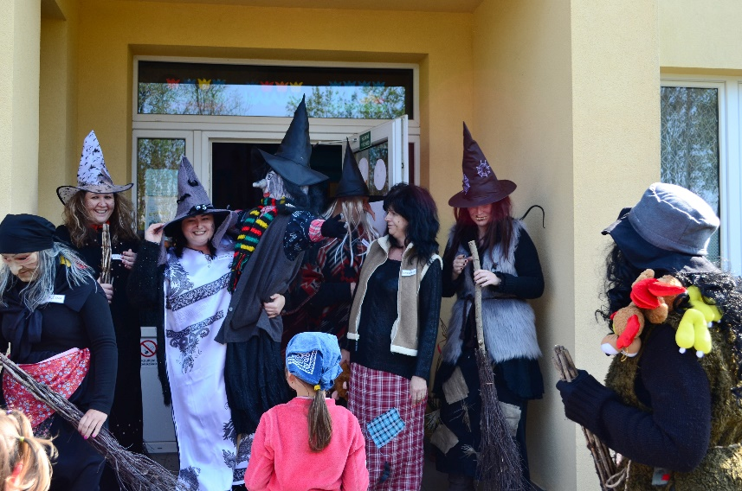

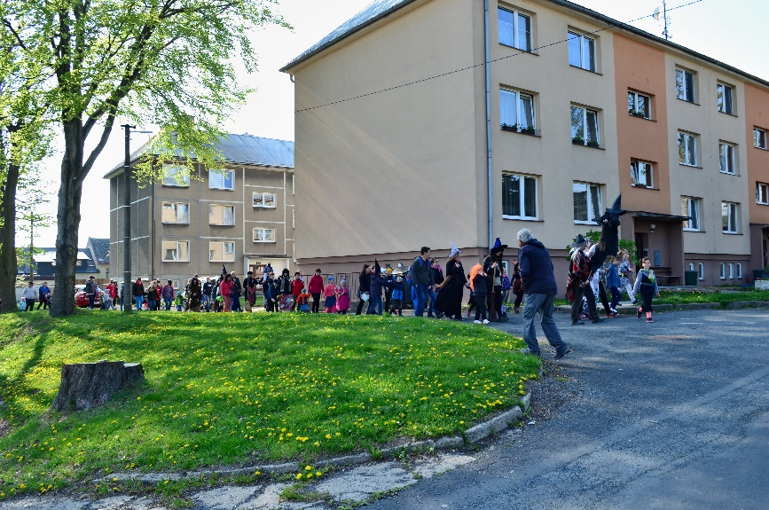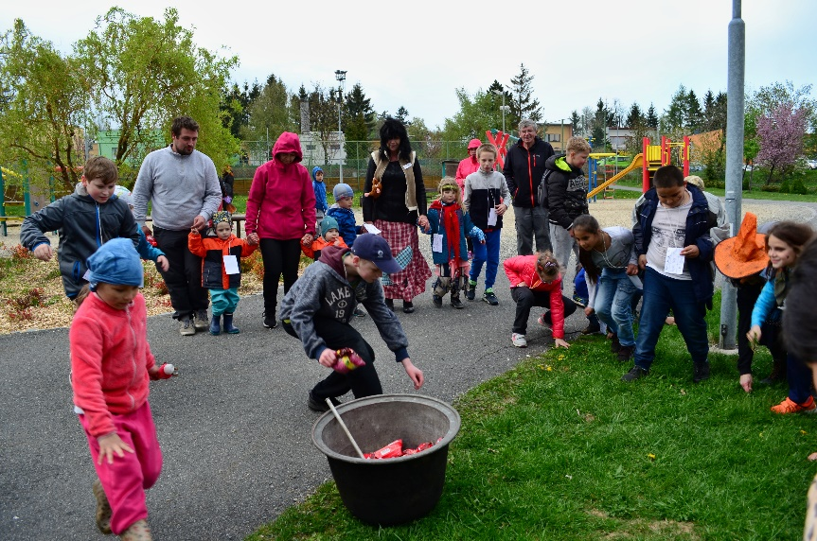

MOTOKROS
Home Motoklub AČR Horní Město pořádal v sobotu 4. května 2019 motokros na Josefce.

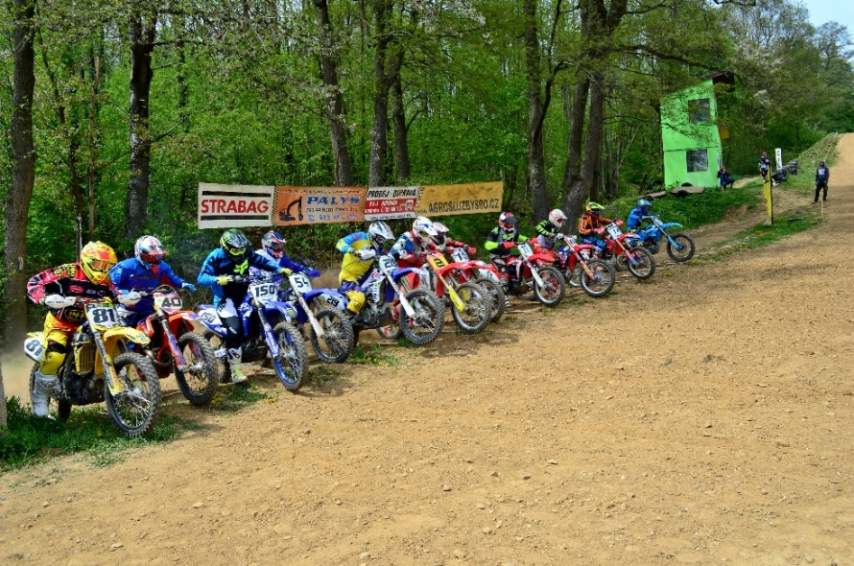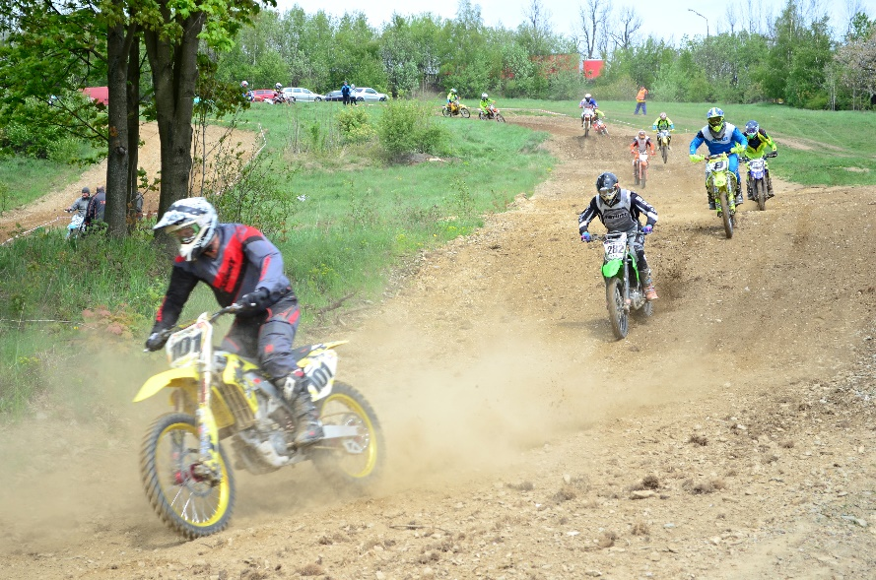

PRVNÍ POMOC V PRAXI
Sbor dobrovolných hasičů pořádal kurz první pomoci v praxi ve čtvrtek 30. 5. 2019 od 17:00 hod. v hasičské zbrojnici. Bohužel akce se setkala s nezájmem občanů. Ve zbrojnici jsme se sešli jen čtyři. Dominik Šašinka, který pracuje u záchranné služby, se velice pečlivě na tento den připravil. Popovídal nám ve stručnosti o hlavních zásadách první pomoci. Ukázal nám aplikaci do mobilu „Záchranka“ a přístroj, který se dá velice rychle využít při zástavě srdce, jako pomůcka k masáži srdce. Můžeme ho najít v některých obchodech, školách a jiných veřejných místech. Také jsme si vyzkoušeli na figuríně masáž srdce. Přednáška byla opravdu velmi poučná.

PŘEDNÁŠKA NA TÉMA TITANIK
V pátek 3. května 2019 přijela do kulturního domu Bc. Dana Šimková, která se už více jak dvacet let zajímá o historii Titaniku. Povyprávěla a promítla nám dokumenty a seznámila nás s životem některých lidí, kteří ztroskotání Titaniku přežili.
Do Titaniku jsme zapojili také děti MŠ a ZŠ Horní Město. Děti namalovaly obrázky s Titanikem a ty byly vystaveny v kulturním domě. Akci navštívilo více než třicet občanů včetně dětí. Povídání paní Šimkové bylo velmi zajímavé a netradiční. Některým včetně dětí se nechtělo domů ani po třech hodinách, povídali si dál a vyptávali se na spoustu věcí. Paní Šimková měla ze svého publika radost a už se těší na další setkání s našimi občany. Vypráví o jiných zajímavých tématech a my jsme si jako další téma zvolili povídání o životě Marie Terezie s praktickou ukázkou dobového oblečení, které plánujeme
na podzim. Vstupné bylo dobrovolné a výtěžek z této akce použijeme na další úhradu akce.

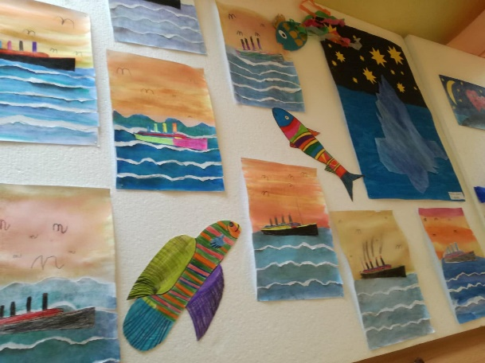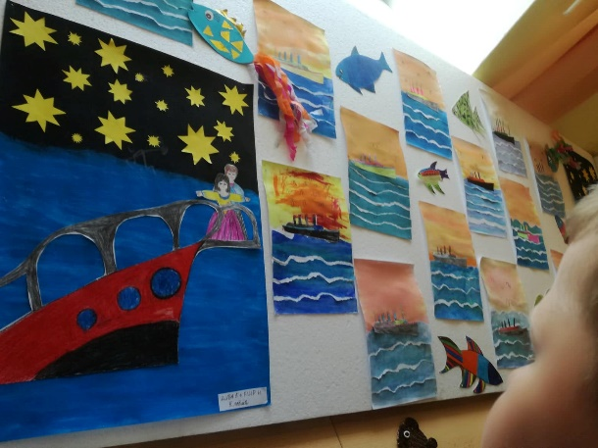

MDD
Den dětí má upozornit světovou veřejnost na práva a potřeby dětí. Tento svátek se slaví po celém světě. V naší obci den dětí slavíme s dětmi každoročně, je to naše kulturní tradice. Oslavy MDD pořádala ZŠ a MŠ Horní Město, Obec Horní Město, SDH a dobrovolníci v sobotu 1. června 2019 od 14:30 hod. na sportovním areálu. Program byl opravdu velice bohatý
ve westernovém stylu. Od 14:00 hod. některé netrpělivé děti očekávaly postavení skákacího hradu a elektrického divokého býka. U dětí jsou skákací hrady velkou oblibou. Poprvé si zajezdily na býkovi, na kterém si užily spoustu legrace. Na býkovi si zajezdili i někteří odvážní dospělí. Na zahradě mateřské školy paní učitelky, oblečené jako indiánky, měly pro děti připraveny úkoly. Za každý splněný úkol dětem indiánky malovaly na obličej různé motivy. Takže každé dítě odcházelo
ze zahrady jako velký indiánský bojovník s čelenkou na hlavě, kterou si samo vyrobilo. Popsat slovy se nedá, jak unikátní úkoly pro děti měly paní učitelky připraveny. Po celém areálu bylo dalších spoustu atrakcí. Projížďka na koních
(stáj Marcela Machová Horní Město a stáj Kincl Skály), jízda na motorkách (HoMe Motoklub AČR Horní Město) střelba z kuše, projížďka v povozu taženém koňmi, divadlo Facka Tudle Nudle, Westernová show Ladislava Šína, kolo štěstí (Jiří Haberhauer), vystoupení dětí ze ZŠ Horní Město, tancování s Veronikou a Lenkou. Děti vyráběly placky a přívěšky na klíče s paní vychovatelkou Ivou Rechtorikovou. Nechybělo ani fotbalové utkání rodičů a děti. Po celý den zajišťovali občerstvení hasiči. Na závěr MDD byl odpálen ve 22:00 hod. ohňostroj. Atmosféru doplnila melodie z filmu Tenkrát na západě v podání Věry Špinarové. Poděkování si zaslouží všichni, kteří se podíleli na přípravě a organizaci MDD.
Text+foto
Členka kulturní komise a kronikářka Miroslava Lopatová

PŘIPOMÍNÁME
Obec Horní Město vyhlásila soutěž „O nejhezčí okno, balkon, zahrádku, předzahrádku“.
Termín přihlášení: 1. květen – 15. září 2019
Způsob přihlášení: Zaslání fotografie se jménem a adresou, telefonem nebo emailem elektronicky na emailovou adresu kkomise@email.cz, nebo osobně na adresu obecního úřadu.
Podmínky soutěže: Květinová výzdoba musí být viditelná z veřejného prostranství, účastník soutěže souhlasí se zveřejněním fotografie a jména v Hornoměstském telegrafu. Vítěze každé kategorie vybere koncem září kulturní komise a odmění věcnými cenami. Výsledky budou zveřejněny v Hornoměstském telegrafu.

Společenská rubrika

NAŠI JUBILANTI

Blahopřejeme všem našim občanům, kteří v měsíci červnu - srpnu 2019 slaví své narozeniny. Našim jubilantům jsme již jmenovitě popřáli v minulém čísle Hornoměstského telegrafu.

Paní Ludmila Gašperáková
„Ten nejkrásnější dárek chceme ti ze srdce dát, protože jsi skvělý člověk a každý z nás tě má moc rád.
Vše nejlepší k 92. narozeninám ti přejí Pavel, Věra a Jarka s rodinami.“

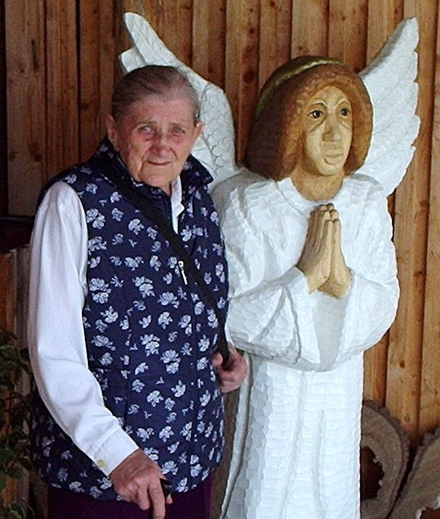

K přání rodiny se připojujeme a přejeme při dobrém zdraví ještě mnoho spokojených a šťastných let v životě.

Zástupci obce chodí blahopřát k narozeninám a významným výročím všem našim spoluobčanům ve věku od 70 let,
a to každých pět let. Od 90 let pak každý rok.

DO NAŠÍ OBCE VÍTÁME

Do naší obce jsme v období květen – červen bohužel žádné miminko nepřivítali.

ROZLOUČILI JSME SE
Paní Alžběta Šťastná, paní Anna Skalníková
Pokud jste je znali, věnujte jim tichou vzpomínku.

Místní akce
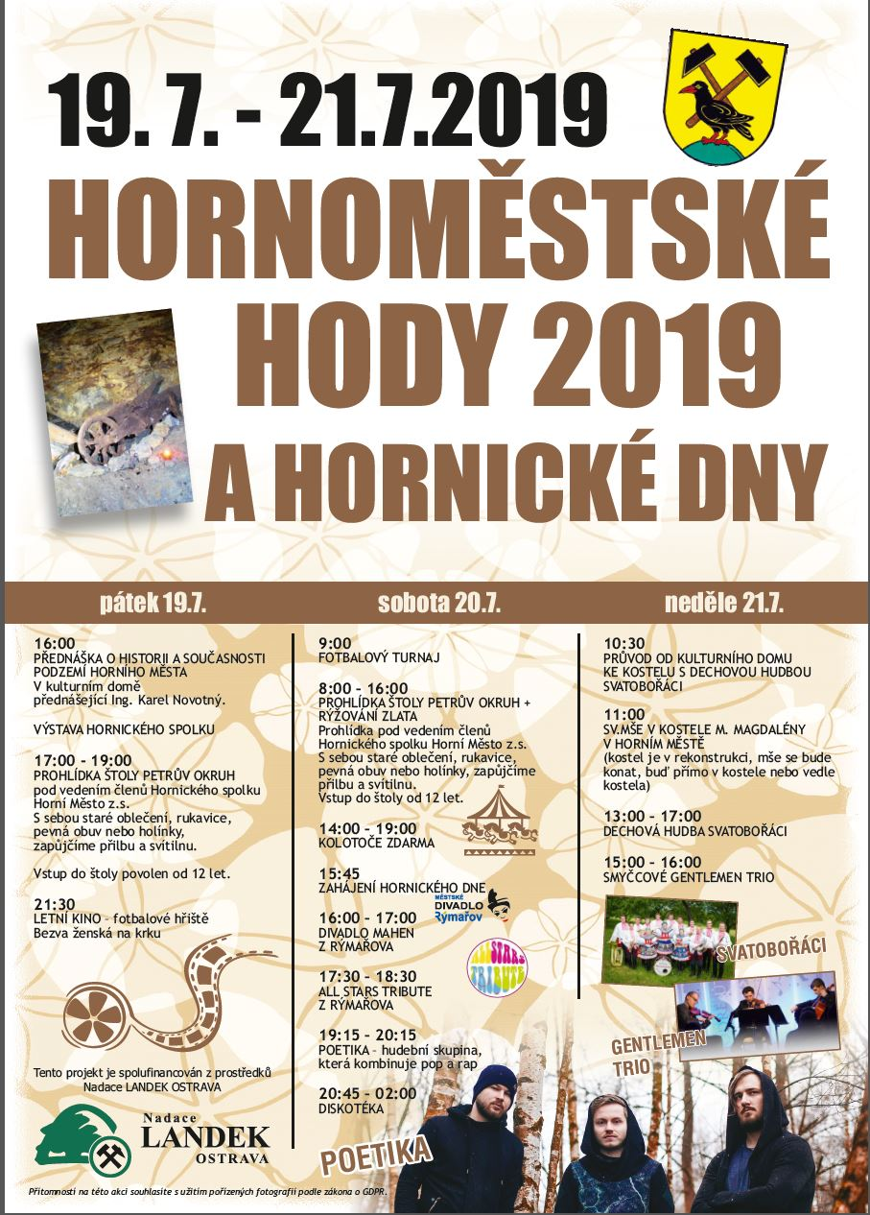
Připravujeme

SRPEN
Ukončení prázdnin – termín bude upřesněn
ZÁŘÍ
Motokros na Josefce – termín bude upřesněn
Drakiáda – termín bude upřesněn

Hornoměstský telegraf vychází dne 15. 7. 2019. Příspěvky do dalšího čísla přijímáme do 28. 9. 2019.

